1P-Y eksamen høsten 2018

# DEL 1

# Uten hjelpemidler

**Tid:** Del 1 skal leveres inn etter 1,5 timer, del 2 etter 4 timer.

**Hjelpemidler:** Del 1 Vanlige skrivesaker, passer, linjal og vinkelmåler.

## Oppgave 1 (1 poeng)

Et termometer viser temperaturen ute og inne en vinterdag.

|  |  |
| --- | --- |
| Ute | –13,6 °C |
| Inne | 21,7 °C |

Bestem forskjellen på temperaturen ute og inne.

## Oppgave 2 (4 poeng)

**Tilbud 2**   
Du får 45 kr avslag.

**Tilbud 1**   
Du får 10 % avslag.

**Tilbud 3**   
Du betaler  av prisen.

En vare koster 500 kroner. I hver av boblene ovenfor er det gitt et tilbud på varen.

Bestem den nye prisen på varen for hvert av tilbudene.

## Oppgave 3 (6 poeng)

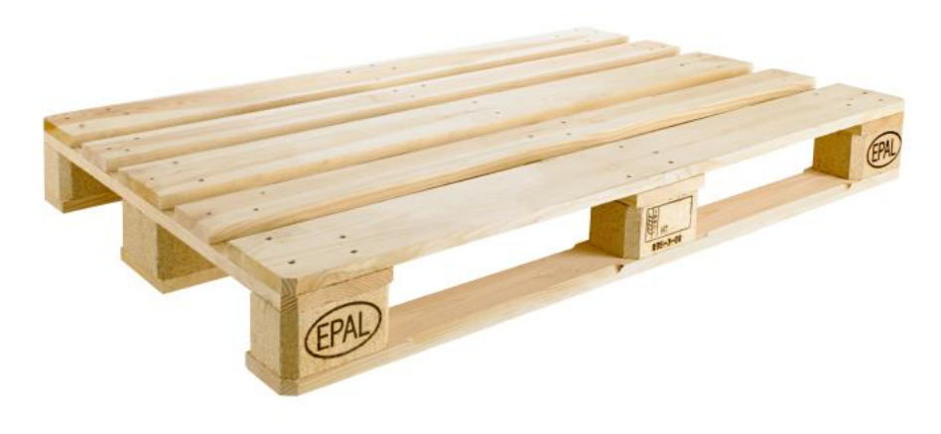

Lasteflaten til en europall har form som et rektangel med lengde 120 cm og bredde

80 cm.

1. Bestem omkretsen av lasteflaten.
2. Bestem arealet av lasteflaten.
3. Gjør nødvendige beregninger, og bestem om diagonalen av lasteflaten er kortere enn 140 cm.

## Oppgave 4 (3 poeng)

Trekk sammen.

1. .

Løs likningen.

1. 

## Oppgave 5 (4 poeng)

En arbeidstegning av en gårdsplass har målestokken M = 1:50. På arbeidstegningen er bredden 15 cm.

1. Bestem bredden av gårdsplassen.

Trekanten nedanfor er likebeint. Lengden og bredden i hver rute er 1 cm.

1. Bestem arealet og omkretsen av trekanten.

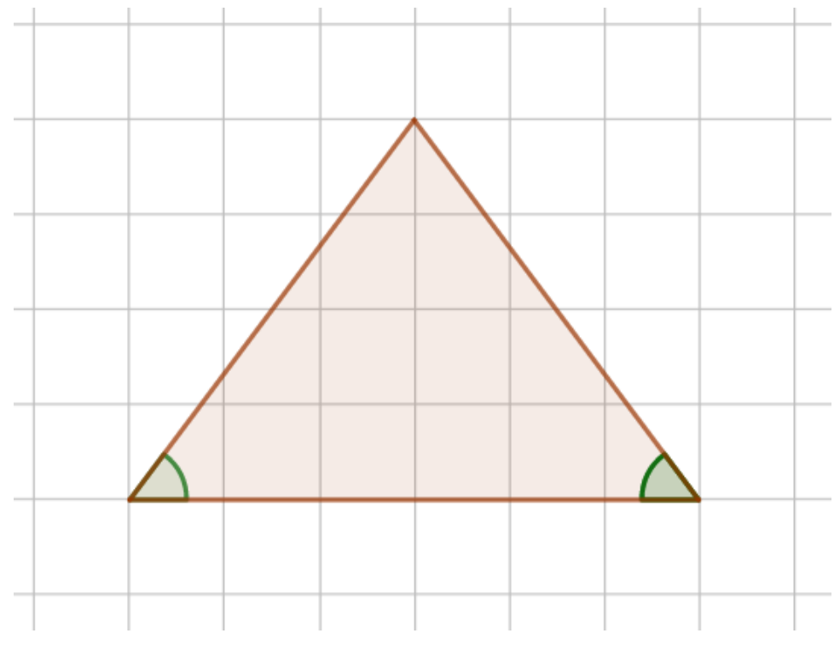

## Oppgave 6 (4 poeng)

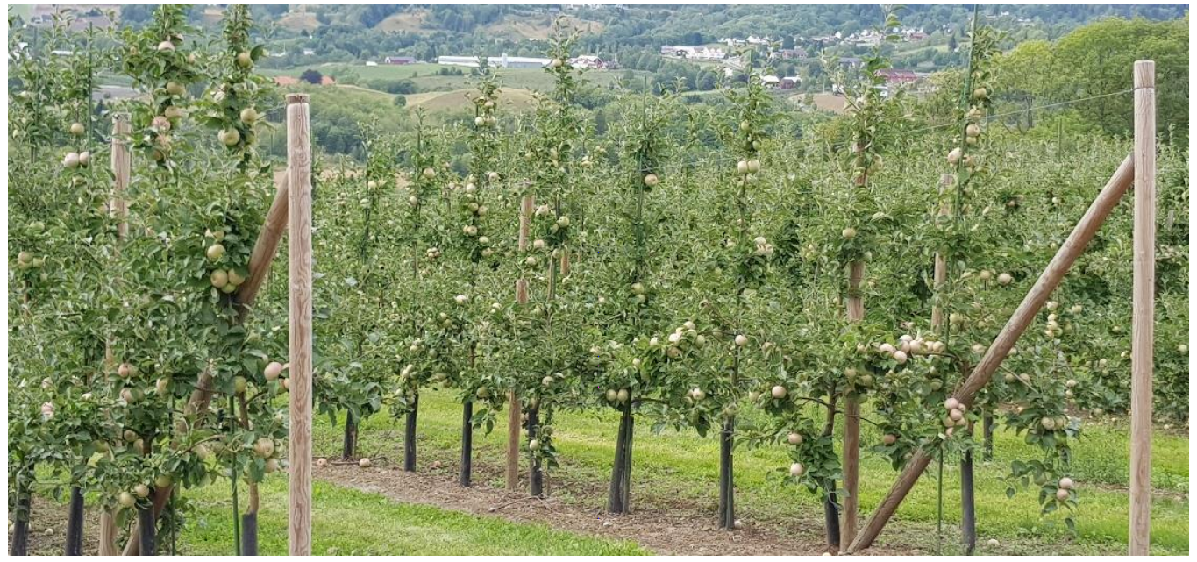

Ole har plukket tre poser med epler. Epleposene veier 1,4 kg, 15 hg og 960 g.

1. Hvor mange kilogram veier epleposene til sammen?

25 kg epler kan gi 20 L eplemost.

1. Hvor mange liter eplemost gir 5 kg epler?

I fjor ble det dyrket omtrent 15 000 tonn frukt i Norge. 80 % var epler.

1. Hvor mange tonn epler ble det dyrket i fjor?

# DEL 2

# Med hjelpemidler

## Oppgave 7 (8 poeng)

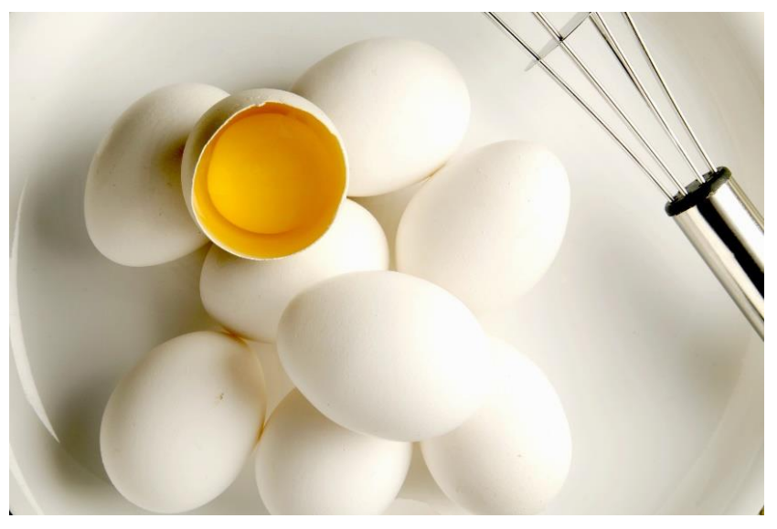

Et egg veier omtrent 65 g. Den spiselige delen av et egg utgjør 88 %.

1. Du har ni egg. Hvor mange gram totalt kan spises?

Tabellen nedenfor gir næringsinnholdet i 100 g spiselige egg. Energien er gitt i kilojoule per gram (kJ/g).

|  |  |  |
| --- | --- | --- |
| Næringsstoff | Antall gram | Energi i kJ/g |
| Protein | 12,4 | 17 |
| Feitt | 10,2 | 37 |
| Karbohydrater |  | 17 |

1. Vis at protein og feitt i 100 g spiselig egg gir 588,2 kJ energi.

100 g spiselig egg gir totalt 593 kJ energi.

1. Bestem antall gram karbohydrater i 100 g spiselig egg.

En omelett med tre egg serveres med brød og salat. Brødet gir 530 kJ energi og salaten gir 220 kJ energi per person. Det daglige energibehovet for en person er 10 000 kJ.

1. Bestem hvor mange prosent av det daglige energibehovet dette måltidet utgjør.

## Oppgave 8 (8 poeng)

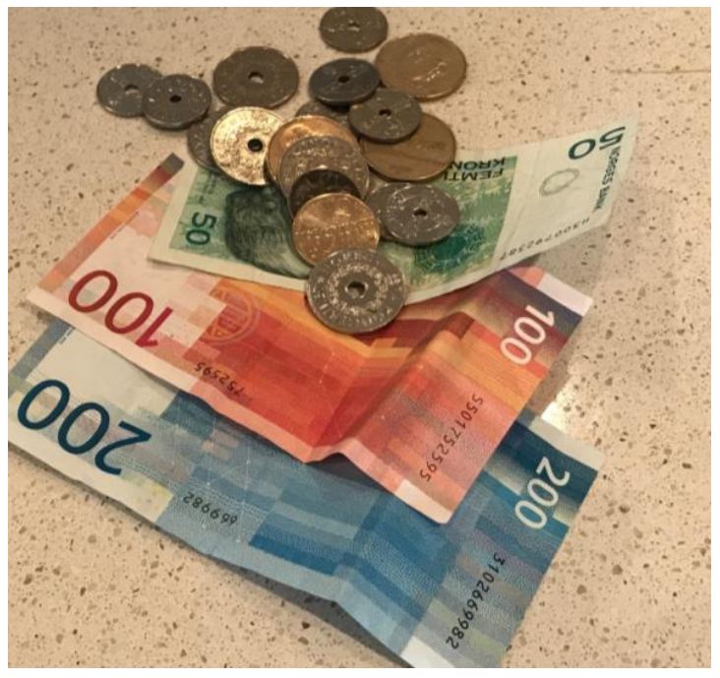

Kari har sommerjobb og tjener 160 kr per time. Hun har frikort og kan tjene 55 000 kr

uten å betale skatt.

1. Hvor mange timer kan hun jobbe uten å betale skatt?

Markus er lærling og tjener 120 kr per time. Han jobber 150 timer per måned og betaler 20 % skatt.

1. Bestem hvor mange kroner han får utbetalt per måned.

Markus får 200 kr per time når han jobber overtid.

1. Hvor mange prosent er overtidstillegget?

Markus har kjøpt en bil til 90 000 kr. Verdien av bilen går ned med 10 % per år.

1. Bestem verdien av bilen etter 3 år.

## Oppgave 9 (4 poeng)

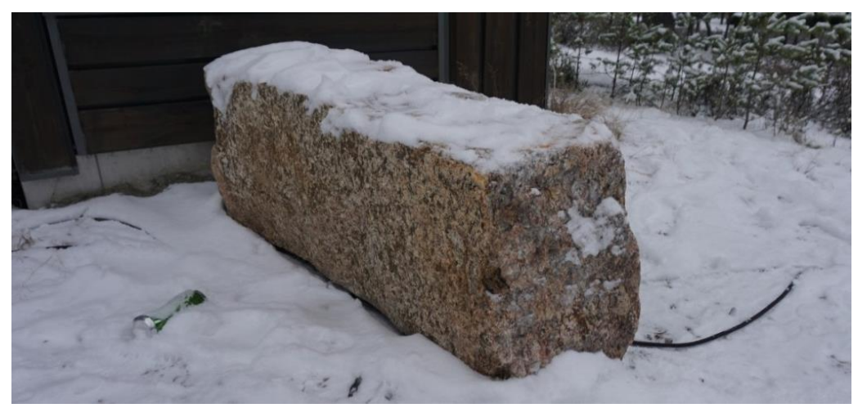

En stein har form omtrent som et rett prisme med lengde 12,4 dm, bredde 4,2 dm og høyde 6,1 dm.

1. Bestem volumet av steinen.

Steinen skal kjøres bort på ein tilhenger som tåler maksimalt 570 kg. Steinen veier 2,5 kg per dm3.

1. Undersøk om tilhengeren vil tåle vekten av steinen.

## Oppgave 10 (3 poeng)

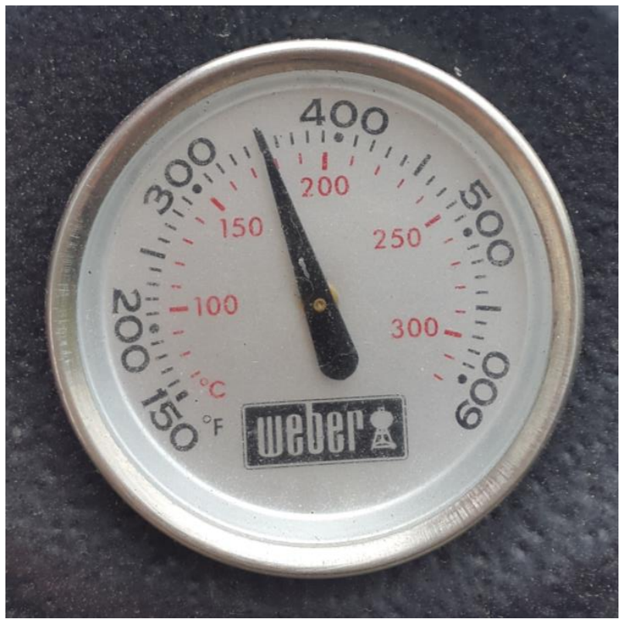

Et termometer viser temperaturen i grader Celsius (°C) og i grader Fahrenheit (°F).

Bruk bildet ovenfor, og undersøk hvilken av de tre formlene nedenfor som stemmer for omregning mellom grader Celsius og grader Fahrenheit.

|  |  |
| --- | --- |
| Formel 1 | °C = °F – 273 |
| Formel 2 | °C = (°F + 460) ⋅ 0,56 |
| Formel 3 | °F = °C ⋅ 1,8 + 32 |

## Oppgave 11 (7 poeng)

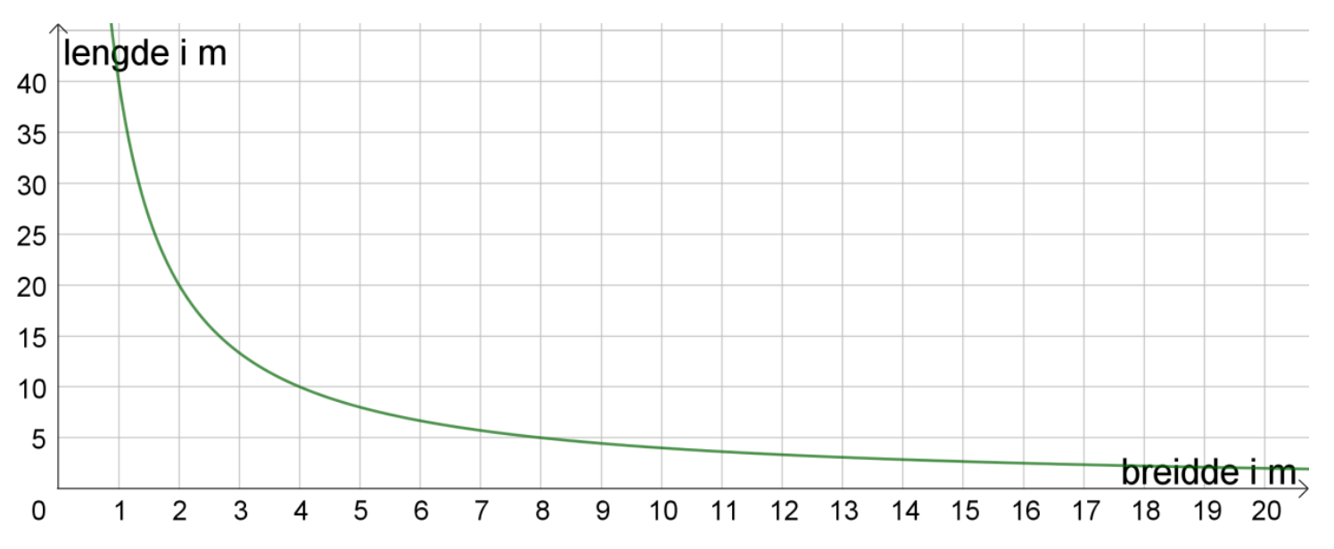

Grafen ovenfor viser samanhengen mellom lengden og bredden av et rektangel med fast areal.

1. Bruk grafen og bestem bredden av rektangelet når lengden er 10 m.
2. Skriv av tabellen nedenfor. Bruk grafen og fyll de tomme rutene med riktig verdi.

|  |  |  |  |  |
| --- | --- | --- | --- | --- |
| Bredde i m (*x*) | 1 | 2 | 4 |  |
| Lengde i m (*y*) |  | 20 |  | 2,5 |

1. Bestem arealet av rektangelet.
2. Lag en formel for omkretsen av rektangelet uttrykt ved breidden *x* og   
   lengden *y*.

## Oppgave 12 (6 poeng)

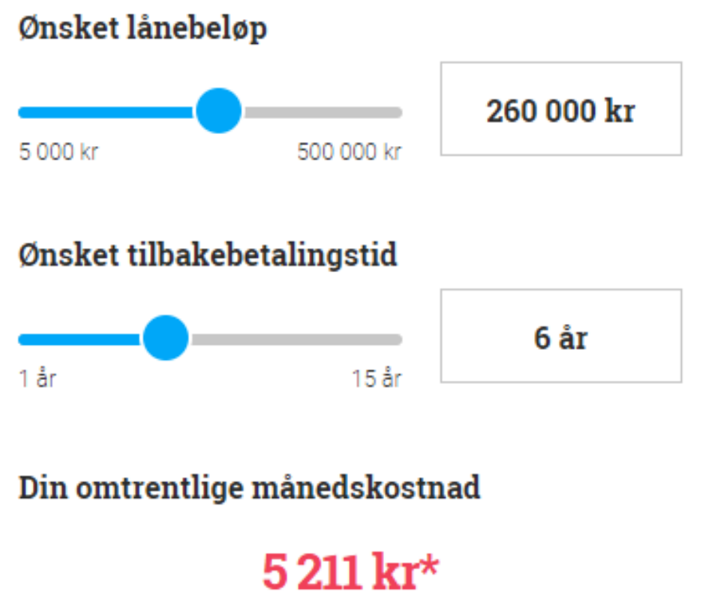

Arne bruker en lånekalkulator på Internett. Han taster inn ønsket lånebeløp og tilbakebetalingstid. Deretter får han regnet ut månedskostnaden, slik bildet ovenfor viser.

1. Bruk informasjonen ovenfor og bestem de totale rentekostnadene på dette lånet.

Arne velger å låne 260 000 kr i en bank. Tabellen nedenfor viser de tre første

månedene av nedbetalingsplanen.

|  |  |  |  |
| --- | --- | --- | --- |
|  | **Terminbeløp i kr** | **Avdrag i kr** | **Renter i kr** |
| **Måned 1** | 5030 | 3611 | 1419 |
| **Måned 2** | 5011 | 3611 | 1399 |
| **Måned 3** | 4991 | 3611 | 1380 |

1. Hvor mange prosent av lånet er nedbetalt etter de tre første månedene?
2. Forklar om dette lånet er et serielån eller et annuitetslån.

# Kilder for bilder, tegninger osv.

* Oppgave 3: Oliver Eltinger (CC BY-SA 4.0)
* Andre bilder, tegninger og grafiske framstillinger: Eksamenskontoret i Vest-Agder